高等教育經營管理碩士學位學程
研究生計畫發表及論文學位考試、定稿、離校流程及須繳交資料
- 常用連結
序號 | 名稱 | 連結
1 | 高教學程論文(計畫)考試規範 | https://he.ntcu.edu.tw/front/Student/sop/news.php?  ID=63647db5ab000244bd2f05eb0b584fe0
2 | 高教學程論文(計畫)考試表單 | https://he.ntcu.edu.tw/front/Student/download/archive.php?  ID=9829e3420e2585705831f2b9313875a4940487820bdd624e2e7e8a971632fc3a
3 | 教育部學術倫理研習網站 | http://ethics.nctu.edu.tw/
4 | Turnitin論文原創性比對系統 | https://www.turnitin.com/zh-tw  ※預計申請學位考試請提前通知所辦，俾利開通帳號權限。
- 計畫發表申請
- 申請期限：上學期11/30前、下學期4/30前，最晚應於計畫發表日2週前向所辦申請。
- 申請資料：
  - □論文研究計畫口試申請表(高教學程網站下載列印或至所辦領取)
  - □歷年成績單正本乙份(行政大樓列印)(至少須修畢16學分)
  - □論文(計畫)初稿膠裝(及其提要)乙份
  - □通過學術倫理研習證明 ※網站：http://ethics.nctu.edu.tw/
- 計畫發表前注意事項：
- □論文(計畫)初稿於考試日前二週自行聯繫並寄送考試委員。
- □請自行通知考試委員時間與地點，如需發送公文給委員，請提前1週通知所辦。
- 計畫發表當日需自行準備：
- □審查意見表正本3份(每位考試委員各乙份)
- □論文計畫發表記錄正本乙份
- □研究生論文計畫與專業領域相符性審查表正本乙份
- □借用器材，如需借用簡報筆、茶壺茶杯等設備，請提前向所辦登記。
- □外系或外校口試委員指導費各新臺幣1500元。(114-1起適用)
- 發表結束後交回所辦文件：（重要）
- □審查意見表正本3份(每位考試委員各乙份)
- □論文計畫發表記錄正本乙份
- □研究生論文計畫與專業領域相符性審查表正本乙份(每位委員皆須簽名)

- 學位口試考試申請（須與計畫間隔至少2個月）
- 申請期限：上學期12/31、下學期6/30前，最晚應於學位考試日14天前向所辦申請。
- 口考完成(或撤銷)期限：上學期1/31前、下學期7/31前。
- 離校手續期限：次學期註冊日前、下學期8/31前。
- 申請資料：
- □論文考試申請表及推薦書(請上校園系統申請列印後送至所辦)
- □畢業生畢業學分審查表(線上校園系統確認學分送審+下載填寫教務處紙本審查表)
- □歷年成績單正本乙份(教務處外投幣列印，當學期正在修課者須列印課表)
- □畢業門檻佐證資料（表單格式可參閱研究生手冊附件）
- 1篇學術研討會或學術論著發表紀錄(須附全文電子檔)
- 參加2場學術研討會紀錄(檢附佐證文件)
- 每學年參加4場學術演講紀錄(所辦檢核簽到紀錄)
- 旁聽1場計畫口試與1場論文口試紀錄
- □論文初稿(膠裝)一份
- □論文比對結果25%以內之報告書(繳交PDF電子檔)(110學年度起入學者適用，之前入學者比例為30%)
※上傳檔案標題務必與論文題目完全一致，比對日期不得晚於論文考試申請表日期。
- □通過學術倫理研習證明(若提計畫時已繳交則免附)
- □研究生論文計畫與專業領域相符性審查表正本乙份(若提計畫時已繳交則免附)
- 學位口試前注意事項：
- □口試前二週自行寄送論文給口試委員，並自行聯繫通知時間、地點或接送事宜。
- □借用器材，如有需要攝影機、腳架、電腦、簡報筆等，請提前至辦公室登記借用。
- 學位口試當日需準備文件：
- □口試評分單正本3份(每位考試委員各乙份)
- □學位考試成績報告單正本乙份
- □論文審定書正本乙份(每位委員皆須用黑筆簽名，審定書日期為定稿日，非考試日)
- □論文口試紀錄表正本乙份
- □研究生學位論文符合學術倫理規範聲明書乙份
- □口試費領據3份(每位考試委員各乙份)
- □委員聘書3份(每位考試委員各乙份)
※以上表件可自行準備，或提前至所辦領取，並填寫個人基本資料/論文資訊。
- 學位口試結束後交回所辦文件：（重要！檢核通過無誤後始視同完成學位考試）
- □口試評分單正本3份(每位考試委員各乙份)
- □學位考試成績報告單正本乙份(每位委員皆須簽名)
- □論文審定書正本乙份(每位委員皆須用黑筆簽名，審定書日期為定稿日，非考試日)
- □論文口試紀錄表正本乙份
- □研究生學位論文符合學術倫理規範聲明書乙份
- □口試費領據3份(每位考試委員各乙份、皆須簽名)
- 準備定稿及上傳
  - □口試通過後，應依委員建議修正論文，並請指導教授確認是否同意定稿，論文中英文標題如修正後與口考當日不同者，請務必告知所辦，俾利所辦將審定書、成績報告單送至教務處審核。
  - □論文定稿後，再次上傳定稿論文至Turnitin系統，並提供比對結果25%以內之報告書PDF電子檔(110學年度起入學者適用，之前入學者比例為30%)給所辦。
  - □向所辦索取(1)審定書及(2)本校論文授權書掃描PDF檔案，置於論文檔案內。
  - □自行將論文檔案上傳建檔：
- 國家圖書館系統
- 上傳網址：
https://cloud.ncl.edu.tw/theme/theme01_tmpl/index_login.php?error_userid=
- 帳號開通：考試通過後所辦會開通帳號權限，請至常用信箱收信確認。
- 要列印國家圖書館授權書(有條碼那張)簽名後上傳至國圖。
- 國立臺中教育大學圖書館系統
- 請依據圖書館網頁公告「研究生學位論文繳交須知」轉寄國圖審核通知信：
https://lib.ntcu.edu.tw/front/_Reader_service/_Dissertation_s/pages.php?ID=c560eedf57ef3ccab76630778dc356c095677749fb713778da155d4f9192df88
  - 論文送印紙本規範（請依圖書館公告為主）
- 繳至圖書館的精裝本封面外皮為棗紅色的，內容需含：
(1)本校博碩士論文授權書(doc版)(odt版)(正本或影本皆可)
(2)審定書影本
(3)謝誌、摘要、目次、本文、參考文獻、附錄
(4)若論文紙本要延後公開，「國家圖書館學位論文延後公開申請書」影本(版本為109.08.24版，勿使用舊版)，請裝訂於「本校博碩士論文授權書」後。另外將延後公開申請書的掃描或拍照檔email至libcat@mail.ntcu.edu.tw。
- 繳至教務處(即送交國家圖書館)的平裝本，裝訂內容：
(1)無需裝訂論文授權書—本校博碩士論文授權書及國家圖書館博碩士論文電子檔案上網授權書皆不需
(2)需含
A.審定書(正本或影本皆可)
B.謝誌、摘要、目次、本文、參考文獻、附錄
C.若論文紙本要延後公開，「國家圖書館學位論文延後公開申請書」正本(版本為109.08.24版，勿使用舊版)，請夾附於平裝本論文。

- 畢業離校流程
- 離校手續期限：次學期註冊日前、下學期8/31前。
- 離校手續逾期而未達修業最高年限者，次學期仍應註冊，並於該學期繳交論文最後期限前繳交，屬該學期畢業。至修業年限屆滿時仍未繳交論文者，該學位考試以不及格論，並依規定退學。
- 教務處審查無誤後，等候所辦通知，攜帶以下資料完成離校流程：
- 研究生畢業離校手續單（須給指導教授、學程主任、所辦、各行政處室簽核）
- 填寫畢業生離校問卷：https://career.ntcu.edu.tw/Graduates/Index/

- 學生證（給教務處）
- 1本精裝論文（給圖書館）
- 2本平裝論文（一本給所辦、一本給教務處）
- 國圖授權書正本（給圖書館）
※是否寄送定稿論文給指導教授口委可自行決定。

附件
論文格式
高等教育經營管理碩士學位學程

碩士論文格式須知
- 本須知旨在規範本學程碩士論文撰寫格式，作為研究生撰寫論文之依據。
- 碩士論文之撰寫可用中文或英文，中文使用標楷體，英文使用Times New Roman，12級字的字體。
- 純粹以英文撰寫論文者，依教育部之規定，必須另附至少十頁以中文撰寫之「中文論文綜論」。
- 完整之碩士論文應依序包括下列項目（選項除外）：
(一)封面、書背書名頁（其樣式如同封面）
(二)學位考試委員會審定書
(三)中文致謝詞
(四)中文論文摘要
(五)中文論文綜論（只適用於以英文撰寫之論文）
(六)英文論文摘要
(七)目錄
(八)表目錄
(九)圖目錄
(十)論文主體，含前言（或緒論）、論文本文之各章節以及結論
(十一)參考文獻
(十二)附錄
- 論文之印刷格式：
(一)論文必須打字或電腦列印，並使用A4大小之紙張。
(二)論文一律直式橫寫。
(三)論文之行距為1.5 Space（或設定為「最小行高24 points」）。
(四)論文採雙面印刷。
- 文字規格：文章主體中英文皆可，自左至右，橫式打字繕排，文句中引用之外語原文以﹙﹚號附註。各章標題字為16號字、粗體、置中；各節標題為14號字、粗體、置中。
- 頁次：
(一)致謝或序言至圖目錄等，以I、II、III、…等大寫羅馬數字連續編頁。
(二)論文第一章以至附錄，均以1、2、3、…等阿拉伯數字連續編頁。
- 裝訂：自論文本左端裝訂，書脊打印畢業年度、學位論文別、論文名稱、校、系所學程名、者姓名。
- 碩士論文格式之查核由本學程指定教師一名進行審查。經初步審查通過後，始同意其申請學位考試。
- 於通過學位考試後，論文之格式經查核無誤，完全滿足規定後，本學程始同意其辦理畢業離校手續。
- 研究生於通過學位考試後，應於本校規定之截止日期前將已查核無誤之完整論文，一本精裝本繳交學校圖書館；一本繳交教務處，確認論文建檔及上傳國家圖書館繳交本學程；兩本交至學程辦公室。
- 精裝本及其他需繳交至學校圖書館之詳細規定，請自圖書館網頁連結之「讀者服務/學位論文繳交」：https://lib.ntcu.edu.tw/index.php
論文封面格式-深綠色書皮

國立臺中教育大學高等教育經營管理碩士學位學程
碩士論文
指導教授： 博士
（以上皆標楷體18號字，置中）
○○○○○○○中、英文題目○○○○○○○
○○○○○○○○○○○
（中文標楷體，英文Time New Roman26號字，置中）
研究生： 撰
中華民國000年0月
（中文標楷體，年月Time New Roman18號字，置中；
本論文封面上下左右邊緣留白1.25吋，即3公分）

論文書背格式
  國立臺中教育大學
  高等教育經營管理碩士學位學程
  碩士論文
  論文題目
  撰
  114
  7

中文論文摘要格式
○○○○○○○（中文題目）○○○○○○○
（標楷體18號字.置中.粗體）
指導教授：○○○ 博士（教授）
國立臺中教育大學高等教育經營管理碩士學位學程
研究生：○○○
國立臺中教育大學高等教育經營管理碩士學位學程
（標楷體12號字，置中）
摘要
（以下皆為標楷體12號字，左右對齊）
本論文研製之－－－－－－－－－－－－－－－－－－－－－－－－－－－－
－－－－－－－－－－－－－－－－－－－－－－－－－－－－－－－－－－－－－
－－－－－－－－－－－－－－－－－－－－－－－－－－－－－－－－－－－－－
－－－－－－－－－－－－－－－－－－－－－－－－－－－－－－－－－－－－－
－－－－－－－－－－－－－－－－－－－－－－－－－－－－－－－－－－－－－
－－－－－－－－－－－－－－－－－－－－－－－－－－－－－－－－－－－－－
－－－－－－－－－－－－－－－－－－－－－－－－－－－－－－－－－－－－－
－－－－－－－－－－－－－－－－－－－－－－－－－－－－－－－－－－－－－
－－－－－－－－－－－－－－－－－－－－－－－－－－－－－－－－－－－－－
－－－－－－－－－－－－－－－－－－－－－－－－－－－－－－－－－－－－－
－－－－－－－－－－－－
關鍵字：○○○○○、○○○○○、○○○○○、○○○○、○○○○○○○○○○○○、○○○、○○
（關鍵字為粗體，注意縮排）

（本論文摘要上下左右邊緣留白1.25吋，即3公分）

英文論文摘要格式
○○○○○○○（英文題目）○○○○○○○
（Times New Roman體18號字，置中，粗體）

Advisor（s）: Dr.（Professor） －－－－－－
Master Program of Higher Education Management
National Taichung University of Education
（Times New Roman體12號字，置中，如有兩個以上則如上面格式順序書列）
Student: －－－－－－
Master Program of Higher Education Management
National Taichung University of Education
（Times New Roman體12號字，置中）

ABSTRACT
（以下皆為Times New Roman體12號字，左右對齊）
A procedure is－－－－－－－－－－－－－－－－－－－－－－－－－－－－－－
－－－－－－－－－－－－－－－－－－－－－－－－－－－－－－－－－－－－－
－－－－－－－－－－－－－－－－－－－－－－－－－－－－－－－－－－－－－
－－－－－－－－－－－－－－－－－－－－－－－－－－－－－－－－－－－－－
－－－－－－－－－－－－－－－－－－－－－－－－－－－－－－－－－－－－－
－－－－－－－－－－－－－－－－－－－－－－－－－－－－－－－－－－－－－
－－－－－－－－－－－－－－－－－－－－－－－－－－－－－－－－－－－－－
－－－－－－－－－－－－－－－－－－－－－－－－－－－－－－－－－－－－－
－－－－－－－－－－－－－－－－－－－－－－－－－－－－－－－－－－－－－
－－－－－－－－－－－－－－－－－－－－－－－－－－－－－－－－－－－－－
－－－－－－－－－－－－
Keywords: ○○○○、○○○○○、○○○○○、○○○○、○○○○○○○○○○○○、○○○、○○
（Keywords為粗體，注意縮排）

（本論文摘要上下左右邊緣留白1.25吋，即3公分）

附件
計畫發表

國立臺中教育大學高等教育經營管理碩士學位學程

論文研究計畫口試申請表
研究生 ＿＿＿＿＿＿_ 論文研究計畫已按規定於發表前二週送各審查委員一份；一份送學位學程辦公室，並徵得論文指導教授同意論文研究計畫口試之時間，請惠予安排計畫口試事宜。
論文題目
發表時間 | 年 月 日（星期 ）  午 時 分至 時 分
發表地點
指導教授
（如同意，請惠予簽名）
謹陳
學程主任

申請研究生：
學 號：
聯絡電話：
申請日期：民國 年 月 日
附 件：
- 修畢16學分成績單。
- 論文計畫初稿（須膠裝，綠色書皮）。

國立臺中教育大學高等教育經營管理碩士學位學程

論文研究計畫口試審查意見表
姓名
學號
論文題目
審查時間 | 年 月 日
審
查
意
見
審查結果 | 通過，符合專業領域，但需參納考試委員意見始可進行研究  與專業領域不符，本論文研究計畫需大幅修改後，另提計畫發表
備註：本表正本口試後送辦公室存查 審查教授（請簽名）
________________________

國立臺中教育大學高等教育經營管理碩士學位學程

研究生論文研究計畫與專業領域相符性審查表
學生姓名 |  | 學號
論文計畫  發表日期 | 年 月 日
論文題目
論文內容
(摘要說明)
專業認定  審查結果 | 論文研究計畫題目與內容是否符合本學程教育目標及專業領域  □符合  □不符合，原因：
審查委員簽章 | 審查日期： 年 月 日  註：指導教授若為計畫發表會口試委員者，本欄仍應簽名
指導教授簽章

國立臺中教育大學高等教育經營管理碩士學位學程

論文計畫口試記錄表
壹、時間： 年 月 日 午 時 分
貳、地點：
參、口試發表人（學號）：
肆、班別：
伍、口試委員：

陸、記錄內容：
(一)推舉主席： 教授
(二)內容報告：

(三)口試委員提問：
口試委員1：

口試委員2：

口試委員3：

柒、審查結果：
通過，符合專業領域，但需參納考試委員意見始可進行研究
與專業領域不符，本論文研究計畫需大幅修改後，另提計畫發表
捌、散會： 時 分

學程辦審核： 學程主任：

附件
學位口試

國立臺中教育大學高等教育經營管理碩士學位學程

研究生自我檢核表
學號：＿＿＿＿＿＿ 班別：＿＿＿＿＿＿ 姓名：＿＿＿＿＿＿
項目與內容 | 基本要求 | 自我檢核暨  實際完成日期 |  | 系辦查核
論文研究計畫口試 | - 每年4月30日及11月30日前提出申請。  - 應修畢16學分。  - 檢附申請表、論文研究計畫及成績單。 | □ | 年 月 日
課程32學分 | 一、必修課程11學分 二、選修課程21學分 | □ | 年 月 日
畢業門檻 | - 修業期間內至少發表1篇以第一作者或通訊作者身分之學術論文於學術期刊，或以第一作者身分之學術論文於學術研討會，同1篇文章僅限1名同學採用一次。 | □ | 年 月 日
畢業門檻 | - 修課期間內至少參加2場學術研討會。 | □ | 年 月 日
畢業門檻 | - 修課期間每學年至少參加4場校內的學術演講。 | □ | 年 月 日
畢業門檻 | - 修業期間內至少旁聽1場論文計畫口試全程發表及1場學位論文口試發表。 | □ | 年 月 日
畢業門檻 | - 入學第一學年結束前修習「教育部臺灣學術倫理教育資源中心研究倫理核心課程」，並須線上檢核成績及格取得證明。 | □ | 年 月 日
畢業門檻 | - 申請碩士學位考試前與離校前論文定稿時均須進行原創性比對，經指導教授審核，比例為25%(含)以內通過，始得參加考試與畢業。 | □ | 年 月 日
碩士學位論文  考試申請 | - 上學期應於12月31日前、下學期應於6月30日前提出申請。  - 應修畢32學分且通過論文計畫。  - 檢附申請表、論文初稿、成績單、畢業學分審查表及畢業門檻查核資料。 | □ | 年 月 日
碩士學位論文  口試 | - 上學期應於1月31前舉行，下學期應於7月31前舉行。  - 與計畫發表需間隔二個月。  - 申請後如不能如期辦理，應於核准之考試日前報請學校撤回該次學位考試申請。 | □ | 年 月 日
辦理離校手續 | - 申請離校前論文定稿時須進行原創性比對，經指導教授審核，比例為25%(含)以內通過，始得畢業，檢測結果由學程辦公室留存。攜帶離校手續單，依程序辦理。 | □ | 年 月 日
辦理離校手續 | - 自我檢核表 | □ | 年 月 日
辦理離校手續 | - 歷年成績單 | □ | 年 月 日
辦理離校手續 | - 學術研討會紀錄暨學術論著發表紀錄(證明及全文) | □ | 年 月 日
辦理離校手續 | - 學術演講紀錄(證明) | □ | 年 月 日
辦理離校手續 | - 參加論文計畫及論文口試發表紀錄(證明) | □ | 年 月 日
辦理離校手續 | - 實習檔案(紙本及Word電子檔)(112學年度起入學者免附) | □ | 年 月 日
辦理離校手續 | - 完整版論文計畫書1本 (膠裝及電子檔) | □ | 年 月 日
辦理離校手續 | - 正式論文1本 (膠裝及電子檔) | □ | 年 月 日
辦理離校手續 | - 歸還研究室鑰匙 | □ | 年 月 日
高等教育經營管理碩士學位學程

研究生參加學術研討會及學術論著發表紀錄
學號：＿＿＿＿＿＿ 班別：＿＿＿＿＿＿ 姓名：＿＿＿＿＿＿
一、參加學術研討會紀錄
第  1  場 | 研討會主題
第  1  場 | 主辦單位／地點
第  1  場 | 研討會日期
第  1  場 | 相關證明文件
第  2  場 | 研討會主題
第  2  場 | 主辦單位／地點
第  2  場 | 研討會日期
第  2  場 | 相關證明文件

二、學術論著發表紀錄
學術論文刊物
／研討會名稱
研討會地點
發表論著題目
發表論著日期
備註：請檢附論文發表證明及論文全文

國立臺中教育大學高等教育經營管理碩士學位學程

研究生參加學術演講紀錄
學號：＿＿＿＿＿＿ 班別：＿＿＿＿＿＿ 姓名：＿＿＿＿＿＿
一上 | 項目 | 第1場 | 第2場
一上 | 演講題目
一上 | 演講人
一上 | 演講日期
一下 | 項目 | 第1場 | 第2場
一下 | 演講題目
一下 | 演講人
一下 | 演講日期
二上 | 項目 | 第1場 | 第2場
二上 | 演講題目
二上 | 演講人
二上 | 演講日期
二下 | 項目 | 第1場 | 第2場
二下 | 演講題目
二下 | 演講人
二下 | 演講日期
備註：請檢附參加證明文件；本表如不敷使用請自行增加。
國立臺中教育大學高等教育經營管理碩士學位學程

研究生參加論文計畫及論文口試發表紀錄
學號：＿＿＿＿＿＿ 班別：＿＿＿＿＿＿ 姓名：＿＿＿＿＿＿
論文研究計畫 | 論文題目
論文研究計畫 | 發表人
論文研究計畫 | 發表日期
論文研究計畫 | 該論文  指導教授簽名
學位論文考試 | 論文題目
學位論文考試 | 發表人
學位論文考試 | 發表日期
學位論文考試 | 該論文  指導教授簽名

國立臺中教育大學高等教育經營管理碩士學位學程

學位論文口試評分單

學號 |  |  |  |  | 姓名
論文
題目
考試  時間 | 中華民國 年 月 日 午 時 分
委員  評分 |  | 評分參考 |  | - 文字：含文字通順，用詞達意及敘述是否清楚。  - 組織：含組織系統、章節分量是否妥適。  - 參考資料：含資料之引用處及處理是否完整可靠得當。  - 研究方法：方法及推理是否恰當嚴謹。  - 理論或學術價值：含創新性或重要發現及對學術或實用上之價值與貢獻。
委員
意見
考試  委員  簽名 |  |  | 備註 |  | 通過 |  | 不通過 | 修正後通過  (於學校所規定最後期限日前經指導教授同意後完成修正)
各考試委員成績評定後，請彙總並填入成績報告單內，本評分表送教務處留存。

國立臺中教育大學高等教育經營管理碩士學位學程

學位論文口試記錄表
壹、時間： 年 月 日 午 時 分
貳、地點：
參、口試發表人（學號）：
肆、班別：
伍、口試委員：

陸、記錄內容：
(一)推舉主席： 教授
(二)內容報告：

(三)口試委員提問：
口試委員1：

口試委員2：

口試委員3：

柒、審查分數： 分（請以國字大寫填寫）

捌、散會： 時 分
學程辦審核： 學程主任：
國立臺中教育大學高等教育經營管理碩士學位學程

研究生倫理守則
一、學位論文發表學術倫理
（一）依據經濟部智慧財產局「有關碩、博士論文著作權歸屬爭議之問題說明」（附件），原則上研究生論文由研究生改寫投稿期刊時，研究生應為第一作者，指導教授為第二作者。
（二）若研究生無意願對學位論文進行修改投稿，而由指導教授修改發表，則指導教授為第一作者，學生為第二作者，若有其他作者協助，則作者排序依其對該研究論文之貢獻，由所有參與者討論後決定排序。
二、廉政倫理規範
（一）研究生在學期間，不得饋贈指導教授或班上其他教授任何禮物。
（二）在兼顧法、理、情的情況下，研究生在論文考試時，準備點心及飲料不在此限。

研 究 生： 清楚了解訂定之研究生倫理守則，願意尊重並遵守。

指導教授：

日 期： 年 月 日

學位論文考試應備文件範例(格式請至教務處下載)
教務處下載網址：
https://oaars.ntcu.edu.tw/front/downs/15/archive.php?ID=c014f0bc646fc9352d2bb397df561c82

1.學位論文考試申請表暨口試委員推薦書(申請日期須為比對日之後)
申請表暨口試委員推薦書【至校園資訊系統線上填寫列印】
連結路徑：本校教務處註冊組網頁/表單下載/研究生學位考試

2.畢業生畢業學分審查表
畢業生畢業學分審查表【填紙本及至校園資訊系統線上填寫】
連結路徑：本校教務處註冊組網頁/該學期畢業專區/畢業公告/研究所畢業審查表

3.學位考試成績報告單
學位考試成績報告單
連結路徑：本校教務處註冊組網頁/表單下載/研究生學位考試

4.碩士學位論文考試委員會審定書(日期須為定稿日)
碩士學位考試審定書
連結路徑：本校教務處註冊組網頁/表單下載/研究生學位考試

範例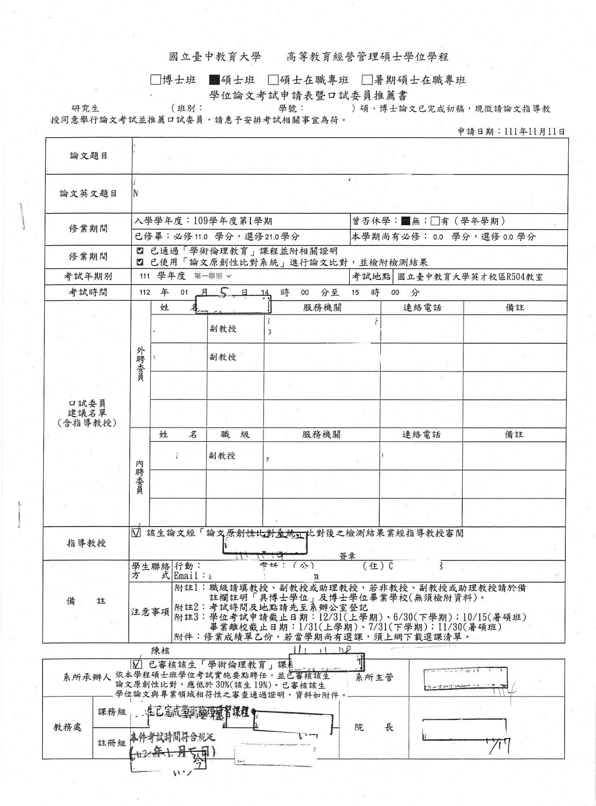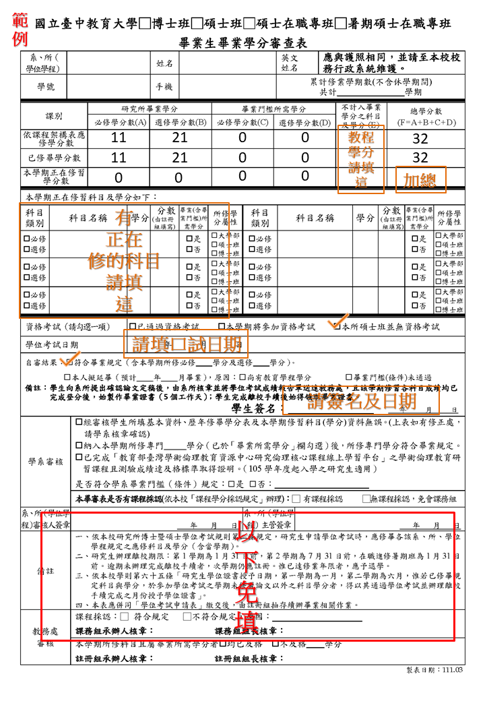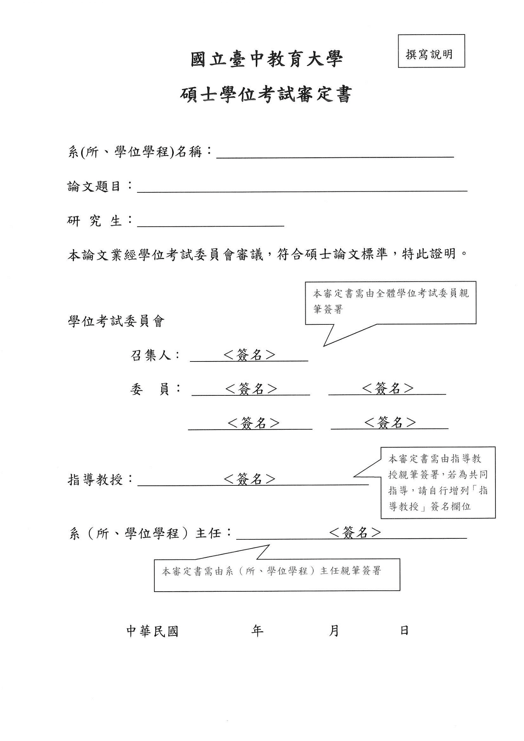
請勿填寫口試當日日期，此欄位日期需由指導教授確認論文修正定稿後再填上日期。
國立臺中教育大學
碩士學位考試審定書

系(所、學位學程)名稱：
論文題目：
研 究 生：
本論文業經學位考試委員會審議，符合碩士論文標準，特此證明。

學位考試委員會
召集人：
委 員：

指導教授：

系（所、學位學程）主任：

中華民國 年 月 日
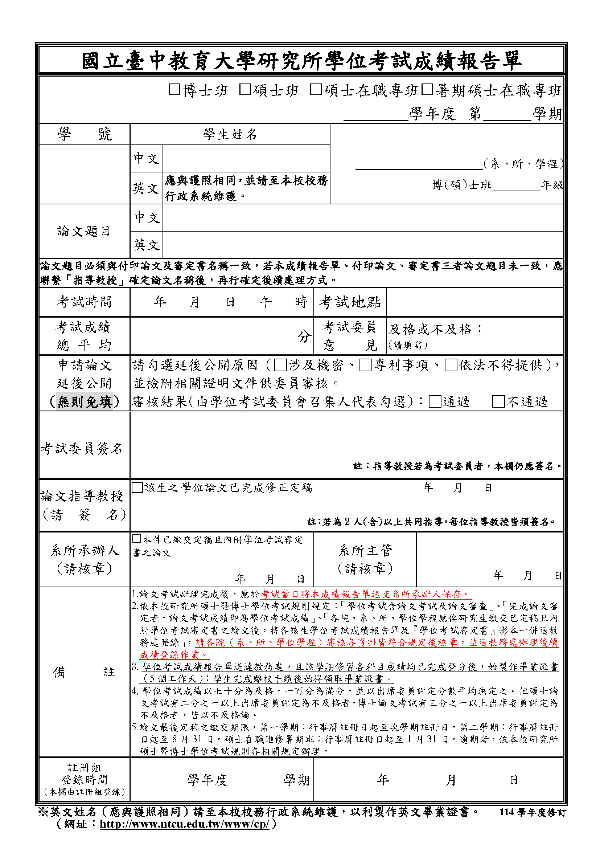

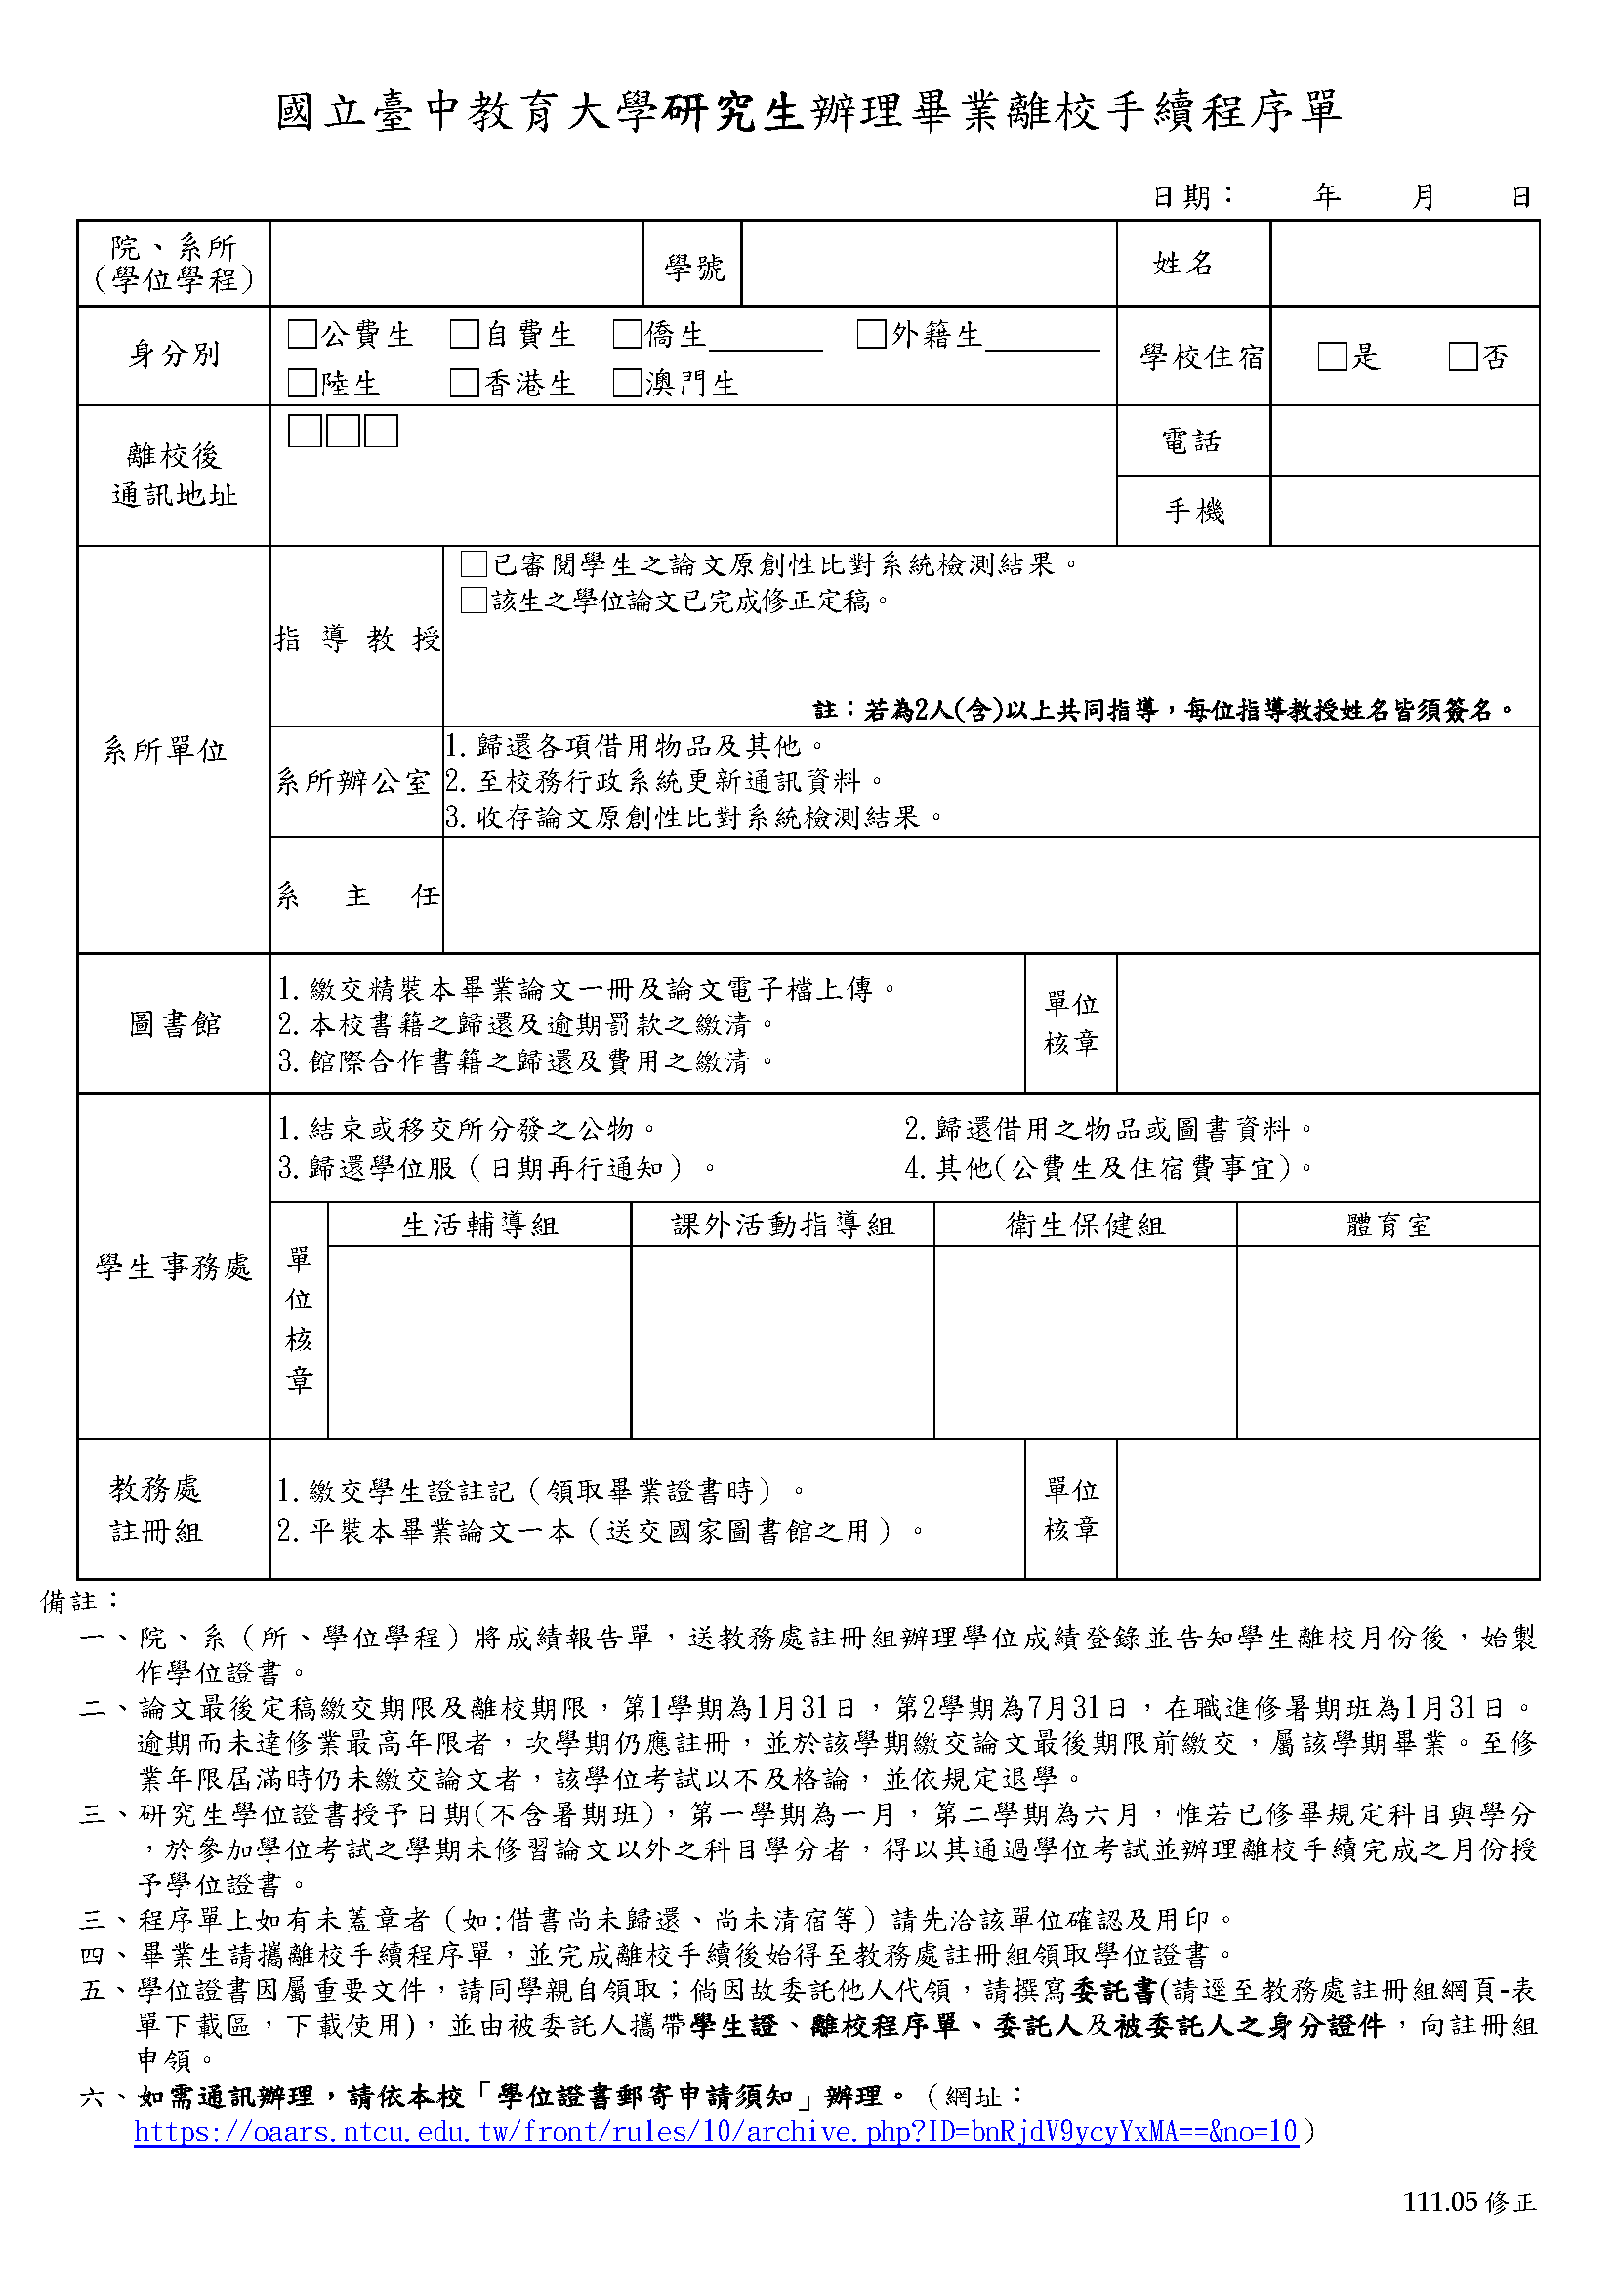
國立臺中教育大學碩博士論文授權書
113.01版
․立書人(即論文作者)： (下稱本人)
․授權標的：本人於國立臺中教育大學(下稱學校) 學系(研究所、學位學程) _______學年度之 □碩士 □博士 學位論文
論文題目：___________________________________________
指導教授：____________________
（下稱本著作，本著作並包含論文全部、摘要、目錄、圖檔、影音以及相關書面報告、技術報告或專業實務報告等，以下同）
緣依據學位授予法等相關法令，對於本著作及其電子檔，學校圖書館得依法進行保存等利用，而國家圖書館則得依法進行保存、以紙本或讀取設備於館內提供公眾閱覽等利用。此外，為促進學術研究及傳播，本人在此並進一步同意授權學校、國家圖書館等對本著作進行以下各點所定之利用：
一、對於學校之授權部分：
本人同意授權學校，無償、不限期間與次數重製本著作並得為教育、科學及研究等非營利用途之利用，其包括得將本著作之電子檔收錄於數位資料庫，並透過自有或委託代管之伺服器、網路系統或網際網路向學校校園內及校外位於全球之使用者公開傳輸，以供該使用者為非營利目的之檢索、閱覽、下載或列印。
二、對於國家圖書館之授權部分：
本人同意授權國家圖書館，無償、不限期間與次數重製本著作並得為教育、科學及研究等非營利用途之利用，其包括得將本著作之電子檔收錄於數位資料庫，並透過自有或委託代管之伺服器、網路系統或網際網路向館內及館外位於全球之使用者公開傳輸，以供使用者為非營利目的之檢索、閱覽、下載或列印。本人同意以非專屬及無償方式授權學校，提供讀者為教育、科學及研究等非營利用途之閱覽或影印。
三、本授權書第一點至第二點所定授權，均為非專屬且非獨家授權之約定，本人仍得自行或授權任何第三人利用本著作。
四、本授權書第一點至第二點所定授權對象，依各該點授權利用本著作時，均應尊重本人著作人格權及權利管理電子資訊等相關權利，不得以任何方式省略、增修或變更本人署名、本著作名稱、本著作內容及相關資料（包括本人原記載取得學位論文之學校全銜、書目等詮釋資料等）。

五、本著作紙本公開時間（請勾選）
□ 於本授權書簽署日，立即對外公開
□ 依國立臺中教育大學學位論文延後公開申請書之公開日期起始對外公開
六、依本授權書第一點至第二點將本著作透過網際網路對外公開之時間（請勾選）
□ 於本授權書簽署日，立即對外公開
□ 於學校校園內立即公開，校外自民國 年 月 日始公開
□ 依國立臺中教育大學學位論文延後公開申請書之公開日期起始對外公開
七、本授權書第五點至第六點之公開時間選項未勾選者，分別視為「於本授權書簽署日，立即對外公開」。若勾選「依國立臺中教育大學學位論文延後公開申請書之公開日期起始對外公開」選項，請加附「國立臺中教育大學學位論文延後公開申請書」，未附者則分別視為「於本授權書簽署日，立即對外公開」。
八、本授權書第一點至第二點分別所定各該授權對象，均應各自遵守其授權範圍及相關約定。如有違反，由該違反之行為人自行承擔一切法律責任。
九、本人擔保本著作為本人創作而無侵害他人著作權或其他權利。如有違反，本人願意自行承擔一切法律責任。
十、個資利用同意條款：
本人同意，學校及國家圖書館為本授權書所定各授權事項目的範圍內得蒐集、處理及利用本人所提供之個人資料，學校並可將該等個人資料提供給包括國家圖書館及資料庫廠商在內之相關第三人在同一目的範圍內處理及利用。

立授權書人： （請親筆正楷簽名）學號：
中 華 民 國 年 月 日

法規
國立臺中教育大學高等教育經營管理碩士學位學程

研究生修業要點
101年6月01日高等教育經營管理碩士學位學程100學年度籌備處第6次學程事務會議修訂通過
101年8月29日高等教育經營管理碩士學位學程101學年度第1次學程事務會議通過
104年1月7日高等教育經營管理碩士學位學程103學年度第5次學程事務會議修訂通過
105年3月11日高等教育經營管理碩士學位學程104學年度第1次學程事務會議修訂通過
105年7月26日高等教育經營管理碩士學位學程104學年度第4次學程事務會議修正第五點
106年4月19日高等教育經營管理碩士學位學程105學年度第2次學程事務會議修正第五點
109年4月16日 高等教育經營管理碩士學位學程108學年度第2學期第1次學程事務會議修訂通過
109年12月16日高等教育經營管理碩士學位學程109學年度第1學期第2次學程事務會議修訂通過
110年2月1日高等教育經營管理碩士學位學程109學年度第1學期第2次學程事務會議修訂通過
111年3月28日高等教育經營管理碩士學位學程110學年度第2學期第2次學程事務會議修訂通過

  - 國立臺中教育大學高等教育碩士學位學程(以下簡稱本學位學程)碩士班研究生之入學、修課、考試及畢業等有關事項，除依據「大學法及其施行細則」、「學位授予法」辦理之外，悉依本校學則及本要點辦理。
  - 本碩士班研究生修業年限為一至四年。
  - 課程修習規定
(一)研究生至少應修畢32學分。
(二)研究生修習課程應依入學年度之課程架構規定學分數修習之。
(三)研究生選課每學期修課最多不得超過14學分，必要時得經導師及學程主任之同意(填寫超修學分申請表)加修1至3學分。
(四)研究生如因需要選修教師職前教育課程，其修習之學分與課程併計每學期最多不得超過20學分。
(五)研究生於入學前已在他校修習碩士學位課程者，其已修習及格科目如與本學位學程課程相同，其學分採計或抵免辦法，依教育部及本校相關規定辦理。
  - 論文指導
(一)研究生應於第二個學期結束前二個月前選定論文指導教授，並繳交研究生論文指導教授同意書(附表)。
(二)論文指導教授之選定，以本學位學程專任教師或合聘教師為優先，其次為本學位學程兼任教師。若因論文研究需要得加選外所或外校教授一人為指導教授，論文指導教授最多以二人為限。
(三)研究生經與論文指導教授討論選定論文題目後，應至本學位學程辦理登記。
(四)研究生論文題目之決定、修改及內容之撰寫，應受論文指導教授之指導，並填寫研究生與導師/指導教授互動紀錄表(附表)。論文指導教授之變更應由研究生以書面聲明理由申請，經新任指導教授及學程主任同意，並知會原指導教授。
(五)研究生論文計畫口試及學位論文口試之申請及辦理程序，依本學位學程「論文研究計畫口試實施要點」及「碩士學位考試實施要點」之規定辦理。
  - 畢業門檻
(一)修業期間內至少發表1篇以第一作者或通訊作者身分之學術論文於學術期刊，或以第一作者身分之學術論文於學術研討會，同1篇文章僅限1名研究生採用一次。
(二)修課期間內至少參加2場學術研討會。
(三)修課期間每學年至少參加4場校內的學術演講。
(四)修業期間內至少旁聽1場論文計畫口試全程發表及1場學位論文口試發表。
(五)入學第一學年結束前修習「教育部臺灣學術倫理教育資源中心研究倫理核心課程」，並須線上檢核成績及格取得證明(自105學年度起入學者適用)。最遲須於申請學位考試前修習通過。未完成課程之學生，不得申請學位考試。
(六)申請碩士學位考試前與離校前論文定稿時均須進行原創性比對，經指導教授審核，比例為25%(含)以內通過，始得參加考試與畢業(自110學年度起入學者適用，之前入學者比例為30%(含)以內通過)。
上述畢業門檻，請於申請學位論文口試時，檢附佐證資料以供查驗。
  - 本要點經學程事務會議及院務會議通過後公告實施，修正時亦同。

國立臺中教育大學高等教育經營管理碩士學位學程
碩士學位考試實施要點

101年6月01日高等教育經營管理碩士學位學程100學年度籌備處第6次學程事務會議修訂通過
101年8月29日高等教育經營管理碩士學位學程101學年度第1次學程事務會議通過
104年1月7日高等教育經營管理碩士學位學程103學年度第5次學程事務會議修訂通過
105年3月11日高等教育經營管理碩士學位學程104學年度第1次學程事務會議修訂通過
109年4月16日高等教育經營管理碩士學位學程108學年度第2學期第1次學程事務會議修訂通過
109年12月16日高等教育經營管理碩士學位學程109學年度第1學期第2次學程事務會議修訂通過
110年11月25日高等教育經營管理碩士學位學程110學年度第1學期第3次學程事務會議修訂通過
111年3月28日高等教育經營管理碩士學位學程110學年度第2學期第2次學程事務會議修訂通過
113年9月9日高等教育經營管理碩士學位學程113學年度第1學期第1次學程事務會議修訂通過

一、本要點依據「大學法及其施行細則」、「學位授予法」及「國立臺中教育大學研究所碩士暨博士學位考試規則」訂定之。
二、研究生符合下列各項規定者，得申請碩士學位考試：
(一)碩士班修業逾一學期。
(二)碩士班研究生修畢32學分，且通過論文計畫審查。
(三)符合畢業門檻。
(四)「教育部臺灣學術倫理教育資源中心研究倫理核心課程」成績及格。
(五)已完成論文初稿，且完成論文原創性比對，經指導教授審核，比例為25%(含)以內通過，始得申請(自110學年度起入學者適用，之前入學者比例為30%(含)以內通過)。
(六)完成論文與專業領域相符性之審查程序。
三、學位論文與專業領域相符性之審查程序：
(一) 研究生論文題目訂定時，指導教授應依本學位學程之教育目標及專業領域審查其論文題目之相符性，並於指導教授同意書中敘明是否相符。如不相符時，應修改並重複審查至相符始得申請論文研究計畫口試。
(二) 研究生進行論文研究計畫口試時，指導教授與考試委員應審查其論文與專業領域之相符性，並於相符性審查表中敘明是否相符。如不相符時，應修改並重複審查至相符始得申請碩士學位考試。
四、研究生申請碩士學位考試，應依下列規定辦理：
(一)上學期應於註冊日起並完成註冊至12月31日以前、下學期應於註冊日起並完成註冊至6月30日以前向本學位學程提出申請。
(二)申請時，應填具論文考試申請表暨口試委員推薦書，並檢齊下列各項文件：
1.歷年成績單一份。
2.論文初稿(膠裝)及其提要各一份：學位論文(含摘要)以中文撰寫為原則，前經取得他種學位之論文，不得再行提出。
3.「教育部臺灣學術倫理教育資源中心研究倫理核心課程」成績及格之修課證明。
4.論文原創性比對之比對結果。
5.畢業生畢業學分審查表。
6.畢業門檻佐證資料。
(三)經指導教授及本學位學程主任同意後報請學校核定，並依期參加學位考試。
五、學位考試依下列程序進行：
(一)組織碩士學位考試委員會。
(二)由本學位學程公告碩士學位考試日期，辦理學位考試。
六、碩士學位考試委員會之組織，應依下列規定辦理：
(一)碩士學位考試委員三至五人，但指導教授有二人以上時應置委員四至五人，其中論文指導教授為當然委員，校外委員不得少於委員人數之三分之一。考試委員名單由本學位學程主任就具有資格之人選推薦，陳請校長遴聘之。
(二)碩士學位考試委員，除對碩士班研究生所提論文學科有專門研究外，並應具備下列資格之一：
1.現任或曾任教授、副教授、助理教授者。
2.擔任中央研究院院士、現任或曾任中央研究院研究員、副研究員、助理研究員者。
七、學位考試含論文考試及論文審查。
學位考試之辦理應符合下列規定：
(一)研究生申請學位考試經本學位學程審查符合規定後，依期辦理有關學位考試事宜。論文考試方式，以口試行之。
(二)學位考試成績評定：
1.論文考試成績以七十分為及格，一百分為滿分，評定以一次為限，並以出席委員評定分數平均決定之。
2.論文考試有二分之一以上出席委員評定為不及格者，以不及格論。
3.論文考試必須當場評定成績，不得以「預備會」或「審查會」名義，而不予評定成績，其未評定成績者，以考試不及格論。
4.論文審查不另評分，通過論文考試者，由考試委員明示論文修改方向及要點，做為研究生修改論文之依據，研究生修改論文後應提交論文審查，論文審查通過者，由出席論文考試之委員簽署「學位考試審定書」，完成論文審定。完成論文審定者，論文考試成績即為學位考試成績。
(三)考試委員應親自出席委員會，不得委託他人為代表。碩士學位考試至少應有委員三人出席，但指導教授為二人以上者至少需委員四人出席，其中校外委員均須達三分之一以上(不含指導教授)，否則不得舉行考試；已考試者，其考試成績不予採認。
(四)學位考試由全體委員推選校外委員一人為召集人主持之。但指導教授不得擔任委員會召集人。
(五)學位考試通過繳交成績至本學位學程辦公室後，不得更改論文題目，如執意更改題目，原學位考試成績不予認可，應於次學期或次學年重新申請學位考試。
(六)學位考試成績不及格且尚未屆滿修業年限者，得於次學期或次學年重考。重考以一次為限，重考成績以七十分登錄。重考成績仍不及格者，勒令退學。
(七)論文有抄襲或舞弊情事，經碩士學位考試委員會審查確定者，以不及格論，並不得重考。
八、學位考試應於研究生申請之該學期辦理截止日之前舉行。上學期應於註冊日起至1月31日之前辦理截止，下學期應於註冊日起至7月31日前辦理截止。研究生如已提出學位考試申請，而因故無法於該學期內完成學位考試者，應於核准之考試日前報請學校撤回該次學位考試申請。逾期未撤回亦未舉行考試者，以一次不及格論。若屆最高修業年限者，不予延期，未能如期完成學位考試者，勒令退學。
九、學位考試通過後，應立即將學位考試成績報告單送至本學位學程辦公室，並俟研究生繳交已定稿且內附學位考試審定書之定稿論文後，始得將各該生學位考試成績報告單及學位考試審定書影本送教務處登錄。論文最後定稿之繳交期限，第一學期為註冊日起至次學期註冊日，第二學期為註冊日起至8月31日。逾期而未達修業最高年限者，次學期仍應註冊，並於該學期繳交論文最後期限前繳交及辦理離校，屬該學期畢業。至修業年限屆滿時仍未繳交論文及辦理離校者，該學位考試以不及格論，並依規定退學。
十、為控管研究生學位論文之品質，應符合下列品保機制：
(一)研究生論文題目訂定時，指導教授確保論文題目與專業領域之相符性。
(二)研究生申請學位考試前須通過論文研究計畫口試，且考試委員須審查論文研究計畫與專業領域之相符性。
(三)研究生學位論文須於學位考試前與論文定稿時通過原創性比對之規定比例。
(四)指導教授須定期與研究生研討，並填寫指導教授互動紀錄表。
(五)控管研究生學位論文，以公開為原則，若遇不公開或延後公開，應依本校圖書館論文延後公開相關規定辦理。
十一、研究生學位論文指導教授與學位考試委員人選之推薦、聘任應符合學術倫理。為研究生配偶、前配偶、四親等內之血親或三等親內之姻親或曾有此關係者，應自行迴避不得擔任該生之指導教授或學位考試委員，經發現者將撤銷其資格；如已完成學位考試，則該次學位考試成績無效；如已授予學位始發現時，應予撤銷，並由學校公告註銷其已發之學位證書後，應通知當事人繳還該學位證書，並將撤銷與註銷事項，通知其他大專校院及相關機關(構)。
十二、對於已授予之學位，如發現論文有違反學術倫理情事，經調查屬實者，依本校「博、碩士學位論文違反學術倫理案件處理要點」辦理。
十三、研究生學位論文與專業領域不符以及學位論文違反學術倫理時，應召開學程事務會議討論，得視嚴重程度調減該指導教授之指導研究生人數。
十四、本實施要點，經學程事務會議通過後公告實施，並送教務處備查，修正時亦同。

本要點權責單位為高等教育經營管理碩士學位學程
於113年9月9日學程事務會議審議通過

國立臺中教育大學高等教育經營管理碩士學位學程

論文(計畫)考試作業程序
  - 本作業程序依據本碩士班碩士學位考試實施要點及論文研究計畫口試實施要點訂定之。
  - 本碩士班研究生申請學位論文(計畫)考試應依下列規定辦理。
- 論文(計畫)考試辦理期限請參照下表，並向學位學程辦公室提出申請，且碩士班研究計畫與學位論文口試需間隔二個月。
事項  日期 | 論文研究計畫口試  申請期限 | 論文口試  申請截止日 | 論文口試完成  (或撤銷)截止日 | 辦理離校手續
上學期 | 11/30前 | 12/31 | 1/31 | 次學期註冊日前
下學期 | 4/30前 | 6/30 | 7/31 | 8/31 前

- 申請時應填具申請表，並檢齊下列文件：
- 歷年成績單乙份
- 論文(計畫)初稿膠裝及其提要各乙份
- 「教育部臺灣學術倫理教育資源中心研究倫理核心課程」成績及格之修課證明。
- 論文原創性比對之比對結果。
- 畢業生畢業學分審查表。
- 畢業門檻佐證資料。
上述第3至6項為申請學位論文考試時檢附項目。
  - 本碩士班碩士學位論文考試上學期應於1月31日前舉行，下學期應於7月31日前舉行。
  - 研究生擬於第一學期取得學位者，除需於上述規定時間內完成論文(計畫)口試外，並需於次學期註冊日前，將定稿之論文及相關資料繳交學位學程辦公室及教務處。擬於第二學期取得學位者，則需於8月31日前完成上述手續。如有逾期，由研究生自行負責，並於次一學期授予學位。
  - 研究生至遲應於論文(計畫)口試前二週將正式論文(計畫)初稿自行寄發給考試委員各一份；一份送交學位學程辦公室。
  - 碩士學位論文考試評分標準如附表。
  - 論文(計畫)考試委員之遴聘及相關規定依本碩士班碩士學位考試實施要點與論文研究計畫口試實施要點辦理。
  - 碩士學位論文考試程序如下：
- 推選召集人(指導教授不得為召集人)
- 召集人宣佈口試開始
- 決定是否同意所提論文接受口試(非口試委員應迴避)
- 論文研究生及旁聽人士入席
- 召集人致詞
- 研究生論文摘要報告(約15-20分鐘)
- 論文口試：由口試委員分別口試，研究生即席答覆
- 論文口試評分(非口試委員應迴避)
- 論文研究生入席
- 召集人總結並宣佈口試結果

國立臺中教育大學高等教育經營管理碩士學位學程

論文（計畫）考試申請與辦理注意事項
  - 論文計畫及學位論文撰寫格式規範，請詳本碩士班碩士學位論文格式須知。
  - 申請時應填具申請表，並檢齊下列文件：
- 歷年成績單乙份
- 論文(計畫)初稿膠裝及其提要各乙份
- 「教育部臺灣學術倫理教育資源中心研究倫理核心課程」成績及格之修課證明。
- 論文原創性比對之比對結果。
- 畢業生畢業學分審查表。
- 畢業門檻佐證資料。
上述第三至六項為申請學位論文考試時檢附項目。
  - 寄論文(計畫)初稿注意事項：
- 論文(計畫)初稿於考試日前二週自行寄送考試委員(請自行與考試委員聯繫)。
- 請自行通知考試委員時間與地點(如需發送公文給考試委員，請通知學位學程辦公室)。
  - 論文計畫考試注意事項：審查意見表(每位考試委員各一份，並當日繳回)。
  - 學位論文考試注意事項：
- 學位論文口試評分單(每位考試委員一份，請填妥個人基本資料)。
- 研究所學位考試成績報告單(提供教務處註冊組)
- 碩士學位論文考試委員會審定書
- 聘書(考試當天向學位學程辦公室領取)
- 考試費領據(考試當天向學位學程辦公室領取，考試委員簽完後繳回學位學程辦公室，論文計畫考試不用)
- 準備桌牌、簡報器、錄音筆、相機、攝影機、杯盤等(考試當天至學位學程辦公室借用，用畢繳回)
- 餐點：便當、水果、點心、咖啡等，視需要自行準備。
  - 學位論文考試完畢，請於當日交回評分單、成績報告單、領據、考試記錄。
  - 論文考試完畢修改後，須經指導教授同意後始得送印，上學期應於1月31日前及下學期應於7月31日前繳交附有考試委員簽字審定書之定稿論文後，學位學程辦公室使能將成績報告單送交教務處登錄。
  - 論文定稿完成後，請至臺中教育大學圖書館和國圖(臺灣博碩士論文知識加值系統)建檔。
- 上臺中教育大學圖書館建檔
- 上國圖建檔(考試當天向學位學程辦公室拿個人之帳號、密碼即可登入。建檔完成後，通知學位學程辦公室查核。
有關碩、博士論文著作權歸屬爭議之問題說明

經濟部智慧財產局
95年1月

近年來我國碩、博士學生人數不斷增加，有關碩、博士論文所生之著作權爭議也日趨增多，亦即碩、博士學生與其指導教授之間，就其所完成論文之著作權，應歸屬何人取得，有必要作進一步釐清。
按碩、博士學生所撰寫之論文，如指導教授僅為觀念之指導，並未參與內容表達之撰寫，依著作權法規定，學生為該論文之著作人，並於論文完成時，即享有該論文之著作權。如指導教授不僅為觀念的指導，且參與內容之表達而與學生共同完成論文，且各人之創作，不能分離利用者，則為共同著作，學生與指導教授為論文的共同著作人並共同享有著作權，此等共同著作著作權（包括著作財產權及著作人格權）的行使，即應取得學生與指導教授之共同同意後，始得為之。
就實務上而言，在學生完成論文的過程當中，如指導教授除了指導外並參與論文完成者，則此時論文著作權應如何歸屬、如何行使，即易生爭議。為避免此爭議，智慧局建議，學生與指導教授可事先就論文著作權之歸屬及事後權利行使方式，包括論文應如何公開發表、發表時應如何標示著作人姓名、論文事後可作何種修改以及未來應如何授權他人利用等事項，達成協議。或亦可由學校、教育主管機關就此等問題訂定一特別規範，使學生與指導教授均能有所遵循，以適當解決此等爭議問題。

